OPUSCOLO INFORMATIVO
Per il PIANO di EMERGENZA
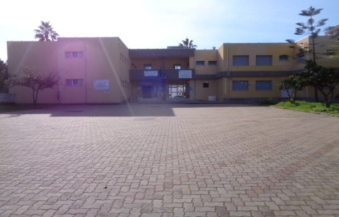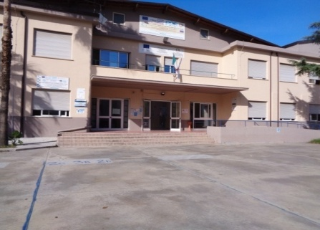

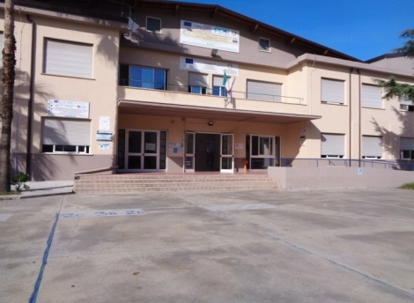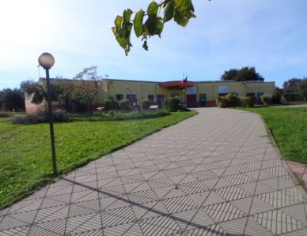
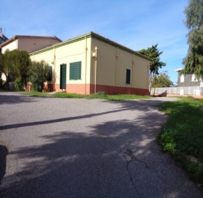
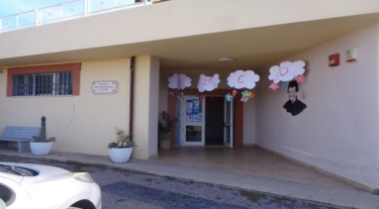

MODULO n.° 4
OPUSCOLO INFORMATIVO per il PIANO di EMERGENZA
(Da DISCUTERNE con gli Alunni ed appenderlo in Classe)
______________________
Il presente Opuscolo costituisce una SINTESI del Piano di EMERGENZA/EVACUAZIONE del nostro Istituto Comprensivo, redatto dal Responsabile del Servizio di Prevenzione e Protezione dai Rischi ed indirizzato a tutte le componenti della stessa nostra Scuola (Alunni, studenti, personale docente e non docente, amministrativi e dirigenti), a cui si rimanda per una ulteriore maggiore e completa informazione.
Questo piccolo Opuscolo delinea, molto brevemente, i Comportamenti da tenere nell’eventualità di una EMERGENZA e/o EVACUAZIONE, improvvisa ed immediata, dal PLESSO affinché tutti possano avere una conoscenza che, seppur minima, risulti certamente sufficiente ed essenziale per sapersi amministrare nel difficile compito di coordinare un contesto così articolato e difficoltoso.

Le Azioni e i Compiti di ciascuno devono coordinarsi in un Programma che ha come Scopo la Sicurezza di tutti. Esse devono perciò essere improntate ad un personale senso di Responsabilità oltre che ad una partecipata e attiva Collaborazione.

Di seguito vengono riportate le DISPOSIZIONI in tema di:
- Avvertenze per l’Emergenza;
- Norme per l’Emergenza (Incendio – Terremoto);
- Piano di Evacuazione: Procedure per l’Evacuazione;
- Norme Generali di Comportamento – Norme per l’Evacuazione valide per tutti;
- Avvertenze per i Genitori;
- Norme sul Primo Soccorso;
- Segnaletica di Sicurezza

- Avvertenze per EMERGENZA
All’insorgere di un qualsiasi pericolo, ovvero appena se ne è venuti a conoscenza, chi lo ha rilevato deve adoperarsi da solo o in collaborazione con altre persone (Insegnanti, Personale non Docente, alunni, studenti) per la sua eliminazione totale!
Nel caso la persona, da solo o in collaborazione, non sia in grado di poter affrontare il pericolo per debellarlo del tutto, deve darne immediata informazione al Dirigente Scolastico, che valuterà l’entità del pericolo quindi deciderà o meno di emanare l’ORDINE di EVACUAZIONE del PLESSO.
- L’Inizio dell’EMERGENZA è contraddistinto da n.° 5 SQUILLI, ad intervalli di 2/3 secondi, della Campanella, quella stessa che segnala l’Inizio e la Fine delle lezioni.

- Norme per EMERGENZA
INCENDIO
Chiunque si accorge di un INCENDIO:
- Deve avvertire il Responsabile della Squadra Antincendio, quindi persona formata e addestrata anche all’uso dell’Estintore, che si recherà sul luogo dell’incendio ed interverrà, nel caso, estinguendo l’eventuale principio d’incendio.
- Il responsabile della squadra antincendio valuterà la gravità dell’evento e, nel caso di un incendio di modeste entità in grado di potersi domare in pochi minuti e con il solo uso degli estintori, disporrà lo “Stato di Cessato Allarme”, dandone conseguente avviso. In questo caso il personale della squadra antincendio, oltre che il personale Ata, si recheranno, classe per classe, per significare il cessato allarme;
- Nel caso in cui l’incendio esprime più vaste proporzioni e non più domabili con l’uso dei soli estintori e/o idranti, il Responsabile della squadra antincendio provvederà a dare le seguenti disposizioni:
- Avvertire la Dirigente dell’Istituto, quindi la Responsabile di Plesso;
- Attivarsi nel chiamare i Vigili del Fuoco e, se necessario, anche il Pronto Soccorso;
- Avvertire i docenti del Plesso affinché siano pronti ad organizzare e gestire l’eventuale evacuazione
- Nel caso la situazione divenisse di incombente e immediato pericolo procederà, sentita la Dirigente dell’Istituto, nel dare l’Ordine di Evacuazione ed attivato il Segnale di Emergenza, provvederà alla Evacuazione del Plesso coordinandone tutte le operazioni ad essa attinenti.

TERREMOTO
Il TERREMOTO, a differenza di un Incendio, piccolo o grande che sia, non da segni di preallarme. Esso può verificarsi all’improvviso, quindi la sua gestione richiede grande capacità di autocontrollo.
I docenti:
- Devono mantenere la calma, evitando di urlare e farsi prendere dal panico;
- Devono far mettere gli alunni sotto i banchi di scuola;
- Devono contattare immediatamente il Responsabile della Sicurezza del Plesso;
- Devono attendere disposizioni sull’eventuale Evacuazione;
- Devono, nel caso in cui si dovesse sentire il convenuto Segnale di Allarme, attivarsi nel procedere e gestire le procedure dell’Evacuazione seguendo tutte le specifiche norme contenute nel Piano di Evacuazione.
Gli Alunni:
- Devono posizionarsi ordinatamente nelle zone sicure, qualora individuate nell’aula;
- Devono proteggersi, appena avvertita la scossa del sisma, dalla caduta di calcinacci dal soffitto e da oggetti e suppellettili presenti in aula, quindi dovranno ripararsi sotto i banchi, con le mani sopra la testa, o trovando riparo agli angoli dell’aula o sotto architravi;
- Nel caso in cui si senta il Segnale di Allarme, allora dovranno procedere alla immediata Evacuazione seguendo le indicazione dell’insegnante presente, quindi tutte le specifiche norme contenute nel Piano di Evacuazione.
I docenti di sostegno:
- Devono curare la protezione degli alunni disabili portandoli in un angolo dell’aula o sotto un architrave;
- Devono evitare di lasciarli soli e di rassicurali con calma.
Il Coordinatore dell’Emergenza:
- Nel caso di scossa di notevole entità e gravità attiverà il suono della Campanella di Allarme, quindi, sentita la Dirigente dell’Istituto, procederà nell’impartire l’ORDINE della Immediata Evacuazione dal Plesso;
- Procederà, con l’addetto incaricato, alla immediata interruzione dell’erogazione dell’energia elettrica e del gas;
- Avvertirà la Responsabile del Plesso perché si adoperi nell’organizzare una probabile Evacuazione del Plesso, restandole accanto nelle fasi attinenti la stessa gestione in sicurezza.
- Piano di Evacuazione. Procedure di Evacuazione.
Nel momento in cui viene impartito, in un generico Plesso Scolastico, l’ordine di Evacuazione tutti i presenti, Dirigenti, Docenti, Insegnanti, personale ATA, alunni, studenti ed occasionali, devono avere ben chiaro le norme comportamentali e i compiti a cui attenersi.
In particolare:
- La signora/il Signore ______________________________________ (varia da Plesso a Plesso) è la persona incaricata nel richiedere l’intervento e il soccorso degli ENTI, indicati dal Responsabile del Servizio di Prevenzione e Protezione e/o dalla Dirigente dell’Istituto, quali Vigili del Fuoco, Pronto Soccorso, Polizia Municipale. In tale ruolo potrebbe essere utile indicare la persona che gestisce e si interessa dell’attività del Centralino.
- Il Responsabile di Piano, congiuntamente ad uno o più addetti che compongono le Squadre di Emergenza e di Prevenzione e Protezione, provvederà affinché si proceda a:
- Disattivare l’interruttore elettrico di piano;
- Disattivare l’erogazione del Gas Metano, qualora presente;
- Aprire tutte le Uscite di Sicurezza, le porte verso l’esterno e gli eventuali cancelli;
- Impedire che qualcuno percorra i percorsi di Sicurezza in senso opposto creando intralcio.
- Il Docente che è in AULA prenderà il Registro delle presenze, oltre che i Moduli 1, 2 e 3, e si avvierà verso la porta di uscita della Classe che aprirà e, valutata l’assenza di pericolo, provvederà a coordinare le fasi dell’Evacuazione, della stessa classe, secondo quanto stabilito nel Piano di Evacuazione;
- L’alunno Apri - Fila, precedentemente individuato, dopo che i suoi compagni si saranno posizionati dietro di lui a formare la fila indiana, inizierà ad uscire dalla classe tenendo per mano il secondo alunno che, a sua volta, terrà per mano il terzo e così via fino all’ultimo della fila che è l’alunno Chiudi – Fila, anch’esso precedentemente individuato. In questo modo seguendo i percorsi di Sicurezza, precedentemente individuati sia sulla Planimetria oltre che visionati, direttamente, nei precedenti sopralluoghi fatti con il Docente, si arriverà all’Uscita di Emergenza, quindi all’area di raccolta esterna all’Edificio Scolastico. Il ragazzo Chiudi - Fila avrà anche il compito, essendo l’ultimo della Fila, di chiudere la porta dell’aula dietro di se.
- Il Responsabile di Piano avrà anche il compito di sorvegliare affinché tutte le fasi che definiscono la Procedura di Evacuazione vengano assolte per come stabilito, riportato ed organizzato sia dal Piano di Emergenza ed Evacuazione che dalla formazione nel merito ricevuta. Inoltre, il Responsabile di Piano verificherà che durante l’evacuazione non venga a generarsi confusione e panico e che non si proceda correndo, spingendosi o alla rinfusa, quindi senza rispettare le regole fissate.
- Per i Plessi che si svolgono su più livelli si stabilisce che a transitare per le scale di Emergenza siano prima gli alunni del Piano Terra, poi quelli del Primo Piano e così via, al fine di evitare rallentamenti e ostruzioni nel momento in cui l’afflusso sulle scale delle persone del piano superiore incontrerebbe quello del piano inferiore.
- I Docenti liberi da impegni didattici o presenti nel Plesso per altri motivi ed il personale non docente adibito ad altre attività, si adopereranno a presidiare i corridoi, i percorsi di emergenza e le uscite di emergenza, dando così un valido contributo all’azione di Evacuazione.
- Nel caso in cui dovesse capitare che qualche alunno si infortuni, magari cadendo nella concitazione, e che quindi non possa, autonomamente, uscire assieme ai suoi compagni perché necessitario di cure all’interno dell’aula, dovranno essere gli addetti indicati come soccorritori, vale a dire i componenti della Squadra di Emergenza, della Squadra Antincendio e della Squadra di Pronto Soccorso, a provvedere nel restare assieme all’alunno infortunato fino all’arrivo delle squadre di soccorso esterne.
- Il personale scolastico, docenti, alunni, personale ATA e/o altri che dovessero restare “intrappolati” nelle aule per qualsiasi motivo, quindi impossibilitati ad evacuare, nel caso in cui l’Emergenza sia legata ad un incendio, allora dovranno mettere gli abiti, preferibilmente bagnati, sotto la fessura della porta e quella della finestra al fine di evitare che possa infiltrasi del fumo nella stessa aula, provvedendo, di conseguenza, a segnalare verso l’esterno della loro presenza in aula, quindi nel Plesso.
- Ogni classe dovrà dirigersi verso il Punto di Raccolta esterno al Plesso seguendo le indicazioni riportate nelle Planimetrie di Piano e di Aula. Raggiunta tale Area di Sicurezza il Docente di ogni Aula provvederà a fare l’appello dei propri studenti e, di conseguenza, compilerà il Modulo 2 (modulo di Evacuazione) che consegnerà al Responsabile dell’Area di raccolta.
- Il Responsabile dell’Area di Raccolta esterna una volta ricevuti tutti i Moduli di Verifica, da parte delle Insegnanti, compilerà a sua volta il Modulo 3, modulo riepilogativo dell’area di raccolta, che consegnerà al Dirigente Scolastico per la Verifica Finale dell’Esito dell’Evacuazione. Nel caso in cui vi fossero degli studenti che dovessero risultare assenti nella conta della verifica finale, la Dirigente Scolastica dell’Istituto ne darà immediata comunicazione alle squadre di soccorso e alle forze pubbliche eventualmente intervenute alla emergenza per attivarsi ed iniziare la loro ricerca.
- Alla fine di tutte queste operazioni, valutate le condizioni e gli esiti del sinistro che ha prodotto l’Evacuazione si deciderà se rientrare o non rientrare a Scuola.

- Norme Generali di Comportamento.
Norme per l’Evacuazione valide per tutti.
Queste norme sono valide per tutti.
In caso di una EMERGENZA improvvisa.
Ricordarsi di:
- Interrompere IMMEDIATAMENTE tutte le Attività Didattiche, Ludiche, ecc.;
- Organizzarsi per EVACUARE la classe, quindi il Plesso Scolastico;
- Non attardarsi nel prendere o raccogliere indumenti ed effetti personali. Lasciarli dove sono;
- Mantenere la Calma, non urlare, non spingersi, non correre, non farsi prendere dal panico;
- Uscire ordinatamente dalla classe mettendosi in fila dietro l’apri – fila, già individuato;
- L’ultimo, che è il chiudi – fila, chiuderà la porta dietro di se;
- Procedere, con ordine, in fila indiana seguendo i Percorsi di Sicurezza che ci portano verso le Uscite di Emergenza;
- Rispettare le precedenze derivanti dall’Evacuazione;
- Camminare seguendo le Vie di Fuga indicate dai segnali e delle quali si è preso contezza con le visite guidate fatte con i docenti e gli insegnanti;
- Per quelli che si trovano ai piani superiori rispetto al piano terra, evitare sempre di utilizzare gli ascensori in caso di una Emergenza immediata ed improvvisa;
- ) Raggiungere con calma l’Area di Raccolta esterna precedentemente individuata.
In caso di EVACUAZIONE per INCENDIO.
Ricordarsi di:
- Nel caso in cui l’incendio abbia prodotto del fumo nei corridoi è necessario camminare chinati e respirare per mezzo di un fazzoletto, preferibilmente bagnato con l’acqua della bottiglietta che tutti gli alunni hanno nella loro cartella, questo perché il fumo è più leggero dell’aria, quindi tende a salire e accumularsi verso l’alto;
- Se uscendo dalla porta dell’aula ci si rende conto che i corridoi sono completamente invasi dal fumo, quindi non sono più percorribili in sicurezza, NON USCIRE! Rientrare in aula è chiudere la porta avendo cura di sigillare la stessa porta e gli infissi esterni, finestre, utilizzano abiti bagnati al fine di ridurre al massimo la possibilità al fumo di entrare all’interno dell’aula. Accostarsi alle finestre è segnalare, all’esterno, la presenza di alunni e maestre nella stessa aula;

- Avvertenze per i Genitori .
In caso di una EMERGENZA Improvvisa ed Immediata uno dei problemi che bisogna assolutamente affrontare è l’immediata presenza dei genitori che, appena appresa la notizia di un eventuale stato emergenziale, subito si precipiteranno presso l’edificio scolastico preoccupati per le sorti dei propri figli.
Legittimo è senz’altro il timore, l’ansia e la preoccupazione di un genitore ma tali stati d’animo, seppur comprensibili, non dovranno mai prevalere sulla Formazione e Informazione che hanno avuto, nel tempo, sia i docenti, il personale ATA, gli alunni ed anche gli stessi genitori coinvolti, da parte della stessa Scuola, nel merito a come ci si è organizzati in caso di una calamità o di un incidente che dovesse prevedere l’Evacuazione dallo stesso Edificio.
Ogni genitore dovrebbe quindi essere portato a conoscenza che il nostro Istituto Comprensivo Statale “Crosia – Mirto” ha già predisposto, oltre che un “Progetto Educativo alla Sicurezza e Salute a Scuola”, anche un Piano di Emergenza e di Evacuazione, per ognuno dei suoi Plessi, che prevede le misure necessarie per fronteggiare qualunque tipo di eventuale emergenza ed evitare, così, ulteriori pericoli per gli stessi alunni e per il personale docente e non docente presente nella stessa struttura.
Ogni Genitore deve attenersi ai seguenti corretti comportamenti:
- Ogni genitore, una volta venuto a conoscenza di una Emergenza in uno dei qualsiasi Plessi dell’Istituto Comprensivo Statale “Crosia – Mirto”, che possa magari prevedere la Evacuazione dallo stesso, NON deve mai precipitarsi a Scuola per chiedere di potersi riprendere il figlio, né deve mai forzare eventuali resistenze da parte del personale non docente impegnato, magari, nella stessa gestione dell’Emergenza;
- Ogni genitore, in caso di una Emergenza, non deve mai precipitarsi a Scuola a prendere il proprio figlio con la sua stessa autovettura, con il rischio che l’ansia la porti a parcheggiare l’auto in maniera poco accorta, quindi essere di intralcio al passaggio di eventuali mezzi di Soccorso all’uopo allertati;
- Ogni genitore che dovesse trovarsi presente nel Plesso, per un motivo qualsiasi, proprio nel momento in cui viene dato il Segnale di Allarme per una Emergenza, dovrà rispettare le indicazioni e le disposizioni che gli verranno impartite dal Personale della Scuola secondo le modalità previste dal Piano di Emergenza. Ogni genitore eviti quindi di voler per forza entrare nella classe del proprio figlio per prenderselo è portarlo via perché, in questo caso, creerebbe soltanto intralcio alla corretta evacuazione, oltre che disagi per la presenza di estranei per i corridoi di transito e le vie di Emergenza e Sicurezza;
- Evitare, se si è fuori dal cancello, di voler per forza entrare nell’Edificio e, nel caso in cui vedesse il proprio figlio nell’Area di Raccolta, evitare di entrare per volerselo portare a casa.
- Norme sul Primo Soccorso.
La prima cosa che bisogna tenere bene in mente in una gestione di Emergenza da Primo Soccorso, è che ognuno potrà intervenire e prestare le prime cure ed assistenza solo e soltanto se ha una preparazione scientifica e medica su quello che si sta apprestando a fare.
Le norme d’intervento da valorizzare sono:
- Accertarsi delle condizioni dell’infortunato, se è cosciente, se perde sangue, se accusa traumi e dolori e, comunque, evitare di improvvisare interventi per i quali non si ha contezza;
- Se l’infortunato presenta una situazione tale da sembrare grave, quindi non gestibile con le conoscenze degli addetti al Primo Intervento, chiamare subito il Pronto Soccorso;
- Nell’attesa che arrivino i medici del Pronto Soccorso evitare assolutamente di spostare o muovere l’infortunato;
- Cercare, senza interventi invasivi, di migliorare il più possibile le condizioni dell’infortunato, magari allentandogli la cintura dei vestiti, aprirgli il colletto, coprirlo con una coperta e ripararlo dalle intemperie;
- Non dare mai bevande, di nessun genere, all’infortunato, specie se lo stesso è privo di sensi;
- Nel caso in cui l’infortunato presenta dei chiari segni di soffocamento, ad esempio nel caso di un infortunio da contatto elettrico, procedere alla respirazione bocca a bocca con contemporaneo massaggio cardiaco, nell’attesa dei Sanitari del Pronto Soccorso;
- Far in modo che attorno all’infortunato non si creino affollamento e curiosi;
- Accertarsi che l’ambulanza possa facilmente raggiungere il luogo dell’infortunato e che non vi siano autoveicoli mal parcheggiati e che potrebbero essere da ostacolo;
- Nel caso di un infortunato che presenta ferite da taglio procedere a disinfettarle subito con alcool o con acqua ossigenata, coprirle con una garza sterile e fasciarle in modo da fermare o ridurre al massimo la fuoriuscita di sangue;
- Nel caso in cui ci si rende conto che la ferita ha dato luogo ad una emorragia, intervenire immediatamente coprendo la ferita e comprimendola con forza al fine di ridurre la perdita e fuoriuscita di sangue.
- Nel caso in cui invece l’infortunato non è grave, quindi non richiede l’intervento dei Sanitari del Pronto Soccorso, dopo le prime attività prestate e di salvaguardia invitarlo ad andare dal suo medico di famiglia.
Come consiglio valido per tutti si ricordi che molto spesso è meglio aspettare i Sanitari del Pronto Soccorso che non improvvisarsi con azioni maldestre che potrebbero aggravare le condizioni dello stesso traumatizzato!!!!

- Segnaletica di Sicurezza
